**Cviční z mech. 30. 11.**

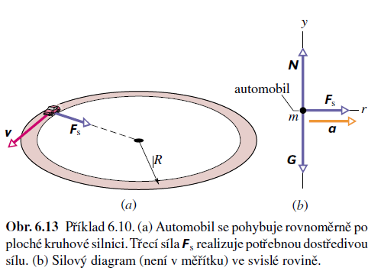**Př. 6.10.- odstředivá síla, tření**

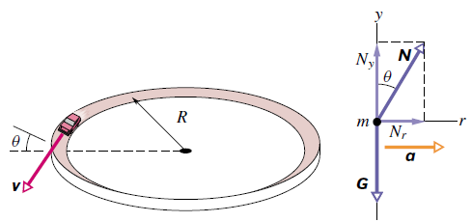**Př. 6.11.**

**Př. – kinetická energie**

**Př. – hybnost, zákon zachování hybnosti**

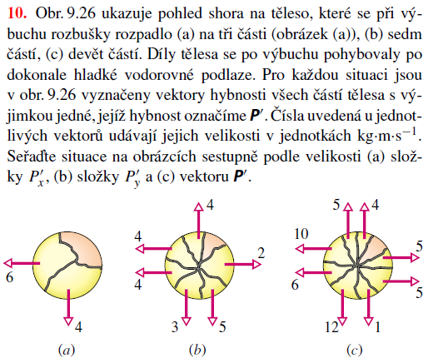

**Př. – balistické kyvadlo**

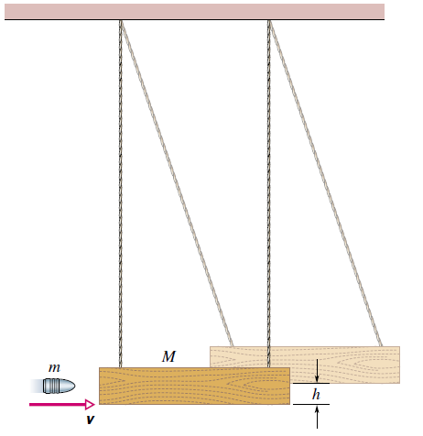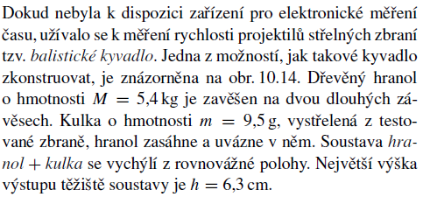

**Moment setrvačnosti, rotační kinetická energie**

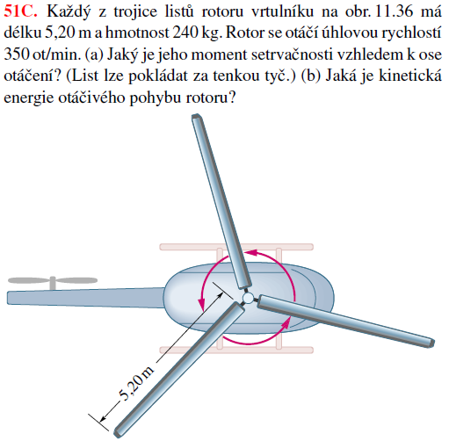

**Steinerova věta**

